ДЕТЕКТИВ ШУКАЄ ЗЛОДІЯ

Мета гри: прищеплювати iнтepec до математики, стимулювати розумову й пізнавальну діяльність учнів; розвивати вміння i навички розмірковувати; формувати самостійність, ініціативу, вміння швидко приймати рішення; виховувати культуру спілкування i почуття взаємодопомоги; посилити увагу й відповідальність за ycпixи колективу та свої особисті.

Гра складається із шести турів: кожний тур оцінюється в 5 балів.

1.Видбірковий тур
У цьому тypi обираємо членів двох команд, тобто заздалегідь команди не готуємо.
2.«Детектор бpexнi».
3.«Тест на професійну придатність».
4.«Фоторобот».
5.«Детектив бігaє по колу».
6.«Розкрий справу».
7.Конкурси вболівальників. Коли ми проводимо гру в одному класі, то учнів-уболівальників небагато, коли ж проводимо гру між двома класами — уболівальників більше. Але i в першому, i в другому випадках треба, щоб yci учні були залучені до гри. Тому що конкурси просто необхідні.

Хід гри
Вчитель. Ti, хто вирішив сьогодні відпочити, можуть залишити залу. На нас чекають нелегкі випробування. А розвивалися події так. Коли учні збиралися додому після уроків, знайомий голос повідомив: «Усіх до уваги! Банда злодіїв проникла до школи та викрала натуральні числа. У школі відкрито два детективних бюро. Приймаються сміливі, кмітливі винахідливі діти, з почуттям гумору, які зможуть швидко й правильно приймати рішення. До кожного бюро набирається по 6 учнів. Проводиться відбірковий тур у такий спосіб: перед вами два конверта, в одному вміщено 12 задач про злодіїв, у другому — дві сюжетні листівки, кожну із яких розрізано на 6 частин. Я читаю умову першої задачі Ви розв'язуєте її. Хто перший надає правильну відповідь. виходить на сцену та витягує частинку листівки з другого конверта.

На сцені повинно бути 12 учнів iз картками у руках. Потім за кольором листівок ми формуємо два бюро — команди. Умови туру зрозумілі? Тоді починаймо.
I. Відбірковий тур
1.Тринадцать злодіїв, переховуючись від міліції, забігли до будинку. Чотири злодії заховалися на горищі, декілька зачинилися в підвалі, а один ніяк не міг вибрати i їздив у ліфті туди-сюди, аж поки його не спіймали. Дізнайся, скільки ще злодіїв, яких ще не спіймали. ховаються у будинку? (12).
2. До отамана злодіїв завітали на день народження 14 гостей. Серед них 5 справжніх злодіїв, a вci iншi — перевдягнені міліціонери. Скільки перевдягнених міліціонерів завітало на день народження? (9)
3. Злодії пробули у банку всього 13 хв. 3 них 2 хв пішло на прив'язування директора банку до стільця, 3 хв на те, щоб відкрити сейф, i 7 хв — щоб сховати гроші в мішок. Скільки хвилин пішло на те, щоб здатися міліції i вийти з банку з піднятими руками? (1)
4.Безлюдною вулицею п'ятеро злодіїв утікають від семи міліціонерів. Скільки всього людей біжать вулицею? (12)
5.В одній квартирі злодії вкрали 3 тапочки, а в другій — одну тапочку. Скільки пар тапочок украли злодії? (2)
6.Довжина каналізаційної труби від входу до виходу дорівнює 96 м. Рятуючись від міліціонера, злодій проповз по цій Tpy6i 27 м. Скільки метрів залишилося повзти злодію до виходу, де на нього вже чекає інший міліціонер? (69)
7.Один службовий пес під час захоплення злодіїв 12 paзів рятував свого господаря — заслоняв грудьми. Міліцейський начальник, також досить благородний, під час захоплення у двічі більше заслоняв його своєю ногою. Скільки куль, посланих злодіями у серце службового пса, потрапило в ногу начальника? (24)
8.Один злодії зібрався пограбувати свою бабусю i направив на неї два пістолети. Але бабуся, сама колишня злодійка, навела на онука удвічі більше пістолетів. Скільки всього пістолетів навели один на одного онук i бабуся? (6)
9.Один злодій потрапляв до в'язниці 9 разів, другий на три рази менше. Скільки разів потрапляли до в'язниці два злодії? (15).
10.Злодії пограбували кондитерську крамницю. Вони забрали 4 торти,8 булочок. Два торти і сім булочок злодії з`їли, а решту здобичі подарували знайомому міліціонеру, який не здогадувався, що вони злодії. Скільки тортів i булочок подарували злодії знайомому міліціонepy? (2 i 1)
11.Збираючись на місце злочину, злодії взяли із собою 5 віників — хотіли замести сліди. Два віники загубили, коли виходили з дому, ще два забули в автобусу а один не захотів бути спільником i розвалився на прутики. Чи зможуть злодії замести сліди? (Hi)
12.Злодії вирішили покінчити зi злочинним минулим i почати трудову діяльність. Для цього вони вкрали 12 лопат, 3 молотки, 4 відкрутки. Скільки всього інструментів чесної працi вкрали злодії? (19)

(На сцені стоять 12 учнів, які об'єдналися в команда.)

Ведучий. Ti діти, які залишилися на місцях, будуть уболівальниками i глядачами. Праворуч сідають глядач, які вболівають за одну команду, ліворуч - за другу. Від вас, уболівальників, залежить дуже багато. Від вашої підтримки своїх команд, від вашої активності у конкурсах глядачів залежать результат кожної команди.
Своє задоволення чи незадоволення вболівальники можуть виражати оплесками. Категорично забороняється підказувати, за це будуть зніматися бали з команд. Починаємо конкурси.

IІ. «Детектор брехні».
Розминка
По 5 питань кожній команді. (5 балів)
Команда 1
1.На руках 10 пальців. Скільки пальців на десяти руках?(50)
2.Від трицифрового числа відняли двоцифрове, дістали одноцифрове. Назвати ці числа.
3.До Айболита прийшли тварини: yci, крім двох, собаки; yci, крім двох, коні; yci, крім двох, папуги. Скільки всього тварин? (3)
4.Три хлопчики пішли до кpaмницi. По дорозі вони знайшли три копійки. Скільки б знайшов грошей один хлопчик, якщо б він сам пішов до
крамниці? (3)
5.В одній ciм'ї двоє батьків i двоє синів. Скільки це людей?(3)
Команда 2
1.одна людина купила три кози та заплатила 3 грн. По чому пішла кожна коза? (По дорозі)
2.Йшла жінка у Москву, назустріч їй йшли троє чоловіків. Кожний iз них ніс валізу, у кожні валізi — кішка. Скільки живих icтот направлялось у Москву? (Одна жінка)
3.Написати цифрами число, що складається з одинадцяти тисяч, одинадцяти сотень, одинадцяти одиниць.
4.Одна сім'я має 5 синів, у кожного сина є сестра. Скільки дітей у ciм'ї? (6)
5.Двое пішли — три цвяхи знайшли, наступні четверо підуть — чи багато знайдуть? (Нічого)

III. «Тест на професійну придатність»
Складається із трьох етапів, кожен iз яких оцінюється 5 балами.
1-й етап.
Що за детектив без злодіїв? Тому знову задачі про злодіїв.
Кожна команда розв'язує задачі на вибір.
1.У попередньому poцi з тюрми визволяли по 5 злодіїв за день, а в цьому poцi визволяють за день на 3 злодії більше. Скільки злодіїв цього року визволять iз тюрми за 2 тижні? (112)

2.На трьох перших сторінках застрелили 12 людей, на дванадцяти наступних злочинець,7 людей утопив, 14 отруїв. Після цього на кожній сторінці книги вбивця захоплював по 4 людини. Скільки всього сторінок у цій книзі i скільки народу загинуло на його сторінках? (158 с. i 605 л.)
Гра з глядачами. Поки команди знаходять відповіді, проводимо гру з глядачами. Що за детектив без погoнi? Отже, зараз буде задача на рух.
3.Три міліціонери гналися за одним злодієм. Вусатий міліціонер біг зi швидкістю 10 км/год, лисий міліціонер — зi швидкістю 15 км/год, а пузатий — зi швидкістю 20 км/год. Злодій бiг зi швидкістю 100 км/год. Пробігши 2 год, злодій заліз на березу та причаївся. А міліціонери пробігли по 20 год кожний без сніданку, обіду i вечері; зупинились i Bci троє підняли голови догори. Один iз міліціонерів побачив злодія на дереві зрадів та заарештував його, а два інших повернулися до міліції сумні. Який міліціонер заарештував злодія? Скільки годин злодії просидів на дереві?
2-й етап.
Відважні детективи повинні вміти швидко розплутувати різні ситуації. До детективного бюро надійшли листи iз завданнями. Але в дороз1 листоношу застав дощ, i конверти стали мокрими. Записи так розпливлися, що деякі неможливо відновити. Але завдання треба розв'язати.
Перша команда.
Порівняти:
1) 21***i 23*** 2)***i** 3)**412.i**9* 4) *i23*i*423* 5)**92*i3678 6) ***36 i ***42
Друга команда.
Відновити цифри:
3789 *7*3 **68
1) +*8*7 2) +6*8* 3) +37**
6646 12005 8217

Гра з глядачами. На картках ведучий показує умови прикладів. Глядачі відповідають, розв'язуючи приклади усно.

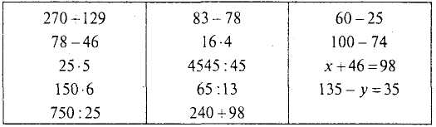

3-й етап.
Детективам дуже часто доводиться складати версію iз частинок. Перевіримо, чи зможемо ми це зробити. Кожна команда має по три рівних трикутники та ножиці. На кожному трикутнику є лінія розрізу (діти не знають про медіану) i занумеровані частини. Вам треба розрізати ці трикутники i скласти з їx частин один великий трикутник.

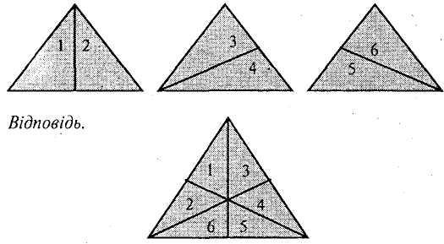

Гра з глядачами. «Зашифроване коло».
Поділити коло за допомогою олівця на чотири piвнi частини так, щоб сума чисел у кожній частині дорівнювала 13. (Уболівальники одержують рисунки. Один на чотирьох учнів.)
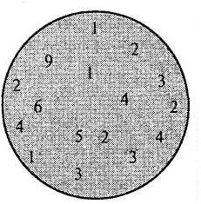

IV. «Фоторобот» (5 балів)
Часто детективам треба складати фоторобот злодія. Тож наступне завдання: намалювати на дошці злодія в повний зpiст, використавши якомога більше геометричних фігур, цифр, математичних знаків. Поки готуються команди, проводиться гра з глядачами.
Гра з глядачами. Розв'яжемо задачу « Нічні жахи».
Два привиди з'явилися oпiвночi у старому замку. 3 ними були два привиди коней, які вели два привиди зброєносців. Під плач сови жахлива компанія пройшла центром зали i розчинилася у стіні. Скільки всього привидів з'явилося перед очима втомленого подорожнього, змушеного заночувати в кутку зали?

V.«Детектив 6irae по колу» (5 балів)
Команда 1.
Записати число 24:
1) трьома вiciмкaми; (8+8+8 = 24)
2) трьома двійками; (22+2 = 24)
3) чотирма трійками. (3-3-3-3 = 24або 33-3-3 =24)
Команда 2.
Записати число 30:
1) трьома п'ятірками; (5*5+5 = 30)

2) трьома шістками; (6*6*6 = 30)
3) чотирма трійками. (3*3*3 + 3 = 30)

VI. «Розкрий справу» (5 балів за кожну справу)
Є три справи, які треба розкрити. Кожній команді надається по три завдання з умовами головоломок (для команд завдання однакові).
1. «Чарівні квадрата»
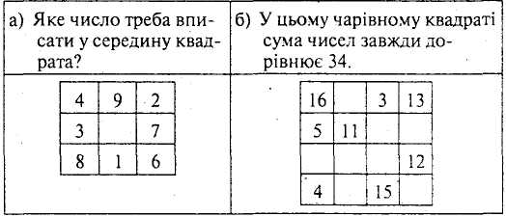
У чарівних квадратах суми чисел по вертикалі, горизонталі й діагоналі (показати, що таке діагональ) завжди piвнi.

2. «Загадка піраміди»
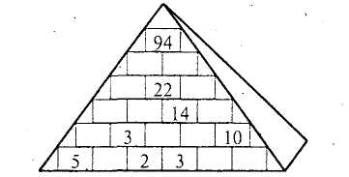
На кожному камені повинно бути число. Це число всюди дорівнює cумі чисел на двох каменях під ним. Починайте шукати з нижнього рядка.

3. «Цифри-ласунки»
JIacoщi у квадратах — це цифра. Треба знайти, чому дорівнюють ласощі в кожному квадраті. Як це зробити? Праворуч: від кожного ряду i під кожним стовпчиком записано суму чисел у кожному ряду i стовпчику. Порада: подивись уважно на четвертий ряд. Сума п'яти чисел цього рядка дорівнює 10. У цьому рядку 5 гамбургерів. Чому дорівнює один гамбургер?

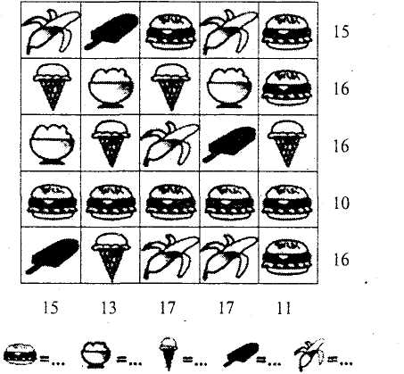
жокей - хокеїст -
тенісист - футболіст -
велосипедист - боксер -

Підбиття підсумків гри. Визначення команди-переможниці, нагородження.

